Loguj się z głową, czyli jak bezpiecznie korzystać z internetu
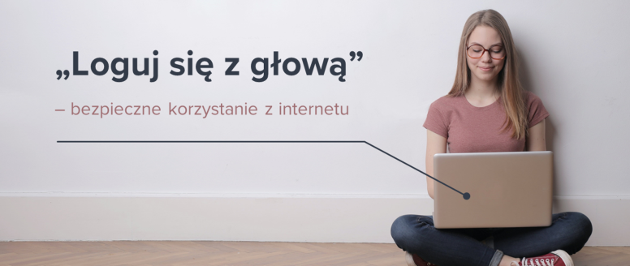
Nasza szkoła przystąpiła do programu profilaktyki „Loguj się z głową”. To program przygotowany z inicjatywy Ministerstwa Edukacji Narodowej i Ministerstwa Zdrowia. Jest odpowiedzią na zagrożenia wynikające z powszechnego korzystania z internetu przez dzieci i młodzież. Program może być realizowany przez nauczycieli bez konieczności wcześniejszego szkolenia.

Bezpieczeństwo dzieci i młodzieży w internecie
Młodzi ludzie, którzy korzystają z internetu, są narażeni na różnorodne niebezpieczeństwa. Aby przeciwdziałać tym zagrożeniom, Ministerstwo Zdrowia oraz Ministerstwo Edukacji Narodowej zainicjowały program profilaktyki „Loguj się z głową”. Jego celem jest dostarczenie wiedzy, a także kształtowanie postaw, które sprzyjają bezpiecznemu korzystaniu z Internetu i mediów elektronicznych oraz chronią dzieci i młodzież przed e-uzależnieniami.
Program edukacyjny „Loguj się z głową” został opracowany przez Fundację Poza Schematami w ramach realizacji zadania publicznego. Zostało ono dofinansowane ze środków Funduszu Rozwiązywania Problemów Hazardowych określonego w Narodowym Programie Zdrowia na lata 2016-2020.
W 2020 roku program został poddany recenzji. Uzyskał opinię programu spełniającego standardy i kryteria jakości programów profilaktycznych, które są zgodne z założeniami Systemu rekomendacji programów profilaktycznych i promocji zdrowia psychicznego.

Materiały
- Raport z ewaluacji ex post programu „Loguj się z głową” (II etap projektu)
- Przegląd i analiza badań z zakresu e-uzależnień wśród dzieci i młodzieży w Polsce wraz z wnioskami i rekomendacjami w zakresie profilaktyki e-uzależnień
- Problematyczne używanie internetu przez młodzież – RAPORT Z BADAŃ
Źródło:
https://kuratorium.kielce.pl/47924/loguj-sie-z-glowa-czyli-jak-bezpiecznie-korzystac-z-internetu/
opracowanie tekstu: JM-N

